Obkresli oválná vajíčka ve směru šipek a na košíku obloučky od tečky k tečce.
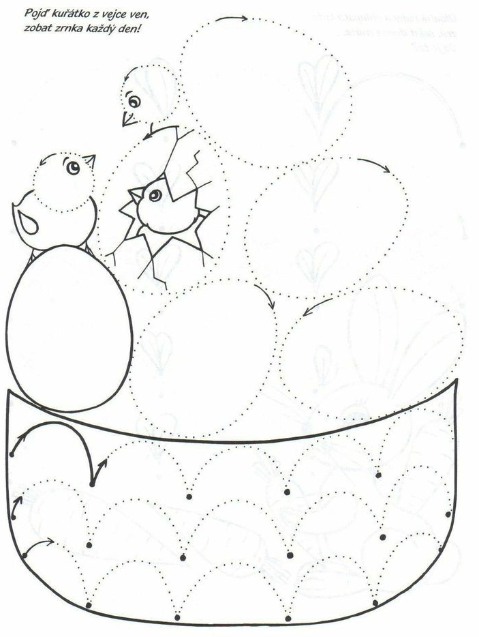

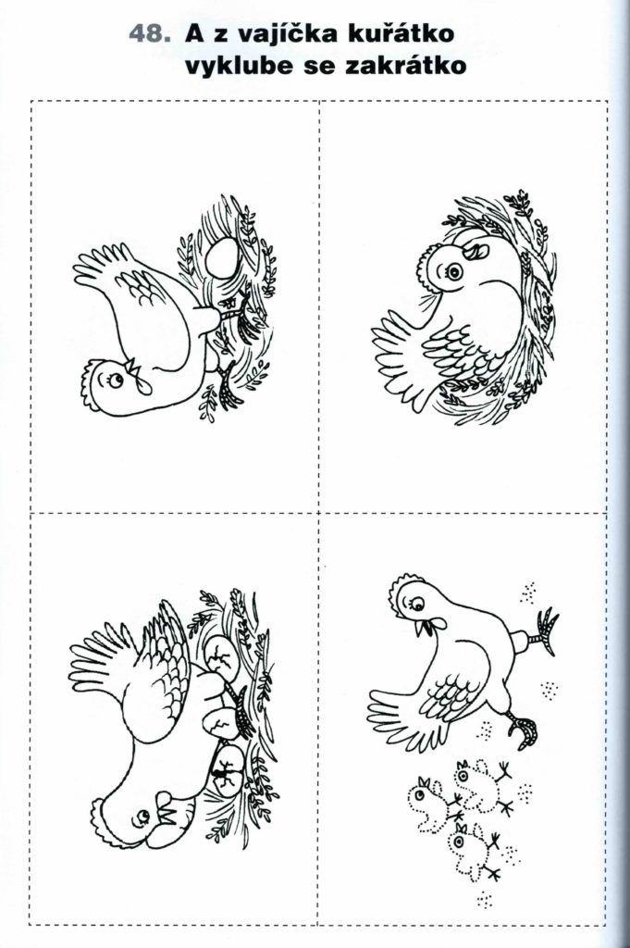
Obrázky vystřihni a seřaď tak, jak jdou za sebou (podle posloupnosti děje).
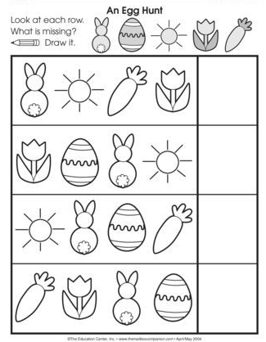
V každé řadě má být pět obrázku. Dokresli obrázek, který tam chybí.

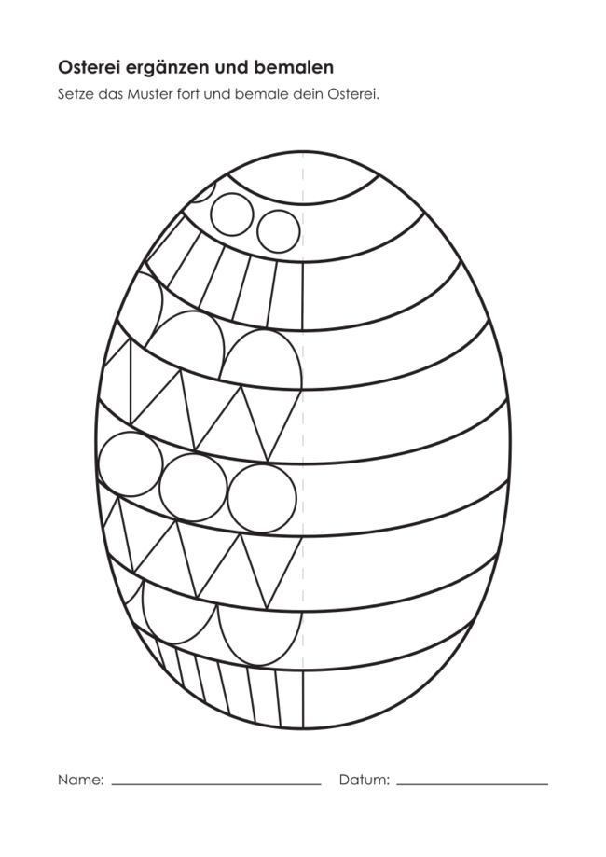Domaluj druhou polovinu vajíčka a vajíčko vybarvi.

